ASSUNTO :. INDICO AO EXMO. SR. PREFEITO MUNICIPAL DR. PAULO DE OLIVEIRA E SILVA, PARA QUE O DEPARTAMENTO COMPETENTE, REALIZE PODA NA COPA DA ÁRVORE LOCALIZADA EM FRENTE AO NÚMERO 145, DA RUA JOÃO MENDES DE ALMEIDA JUNIOR, NA VILA AUREA.

DESPACHO:

SALA DAS SESSÕES ____/____/_____

PRESIDENTE DA MESA

INDICAÇÃO Nº , DE 2023

SENHOR PRESIDENTE,
SENHORES VEREADORES,

INDICO ao Exmo. Senhor Prefeito Municipal para que junto ao Departamento competente que realize poda na copa da árvore localizada em frente ao número 145, da Rua João Mendes de Almeida Junior, na Vila Aurea.

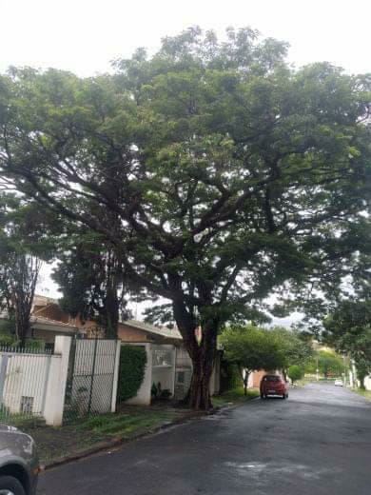

SALA DAS SESSÕES “VEREADOR SANTO RÓTOLLI”, aos 03 de fevereiro de 2023

VEREADOR LUIS ROBERTO TAVARES

